wtorek , 5 maja 2020
TEMAT DNIA: Zabawy z wyrazami.
EDUKACJA POLONISTYCZNA
Dzisiaj zaczynamy pracę w „Ćwiczeniach polonistyczno-społecznych cz.4”. Wiem, że nie macie tej książki w domu. Możecie korzystać ze strony:
https://flipbooki.mac.pl/ew/druk/pdf/oto-ja-klasa3-cwi-hum-4.pdf
- Dzisiaj pobawisz się wyrazami i zdaniami. Wykonaj zadania w ćwiczeniach pol. – społ. na str. 3. Jeśli nie masz możliwości wydruku, ćwiczenia możesz wykonać w zeszycie.
EDUKACJA MATEMATYCZNO-PRZYRODNICZA
- Przypomnij sobie jakie znasz zwierzęta i rośliny łąkowe. Przeczytaj zadanie w podręczniku mat. – przyr. na str. 46 i 47. Odpowiedź na jedno z pytań na s.47 zapisz w zeszycie w linie.
PLASTYKA
Wykonaj dowolną techniką jedno ze zwierząt żyjących na łące. Chętnie zobaczę Twoją pracę. Możesz mi wysłać jej zdjęcie. Możesz też skorzystać z programu „Paint”.
Dziękuję za przesłanie zdjęć wykonanych zadań. Widzę, że wspaniale pracujecie.
Wychowawczyni Aleksandra Szafron😊

TRENING
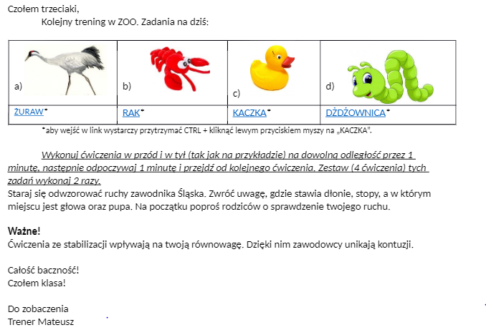

RELIGIA
Szczęść Boże.
1.Modlitwa Ojcze nasz..
2.Wysłuchaj pięknego wykonania modlitwy Ojcze nasz....
https://www.youtube.com/watch?v=KqP5aW4N8bU
3.Przeczytaj lekcję z podręcznika z zakładki nr 46 /str. 122/
4.Wykonaj proste ćwiczenie 1 i 2 w zeszycie ćwiczeń na stronie 100 /zakładka 46/
Na dzisiaj to wszystko ...Szczęść Boże

